Тема 17-18. Фізіологія системи крові.

- Кров як внутрішнє середовище організму.
- Склад та фізико-хімічні властивості плазми.
- Формені елементи крові.
- Групи крові і резус-фактор.
- Механізм згортання крові.

1.
Кров - пухка сполучна тканина, яка забезпечує взаємодію органів і систем організму. З огляду на це, функціями крові є:
- транспортна (дихальні гази, поживні речовини, продукти метаболізму і гормони);
- захисна (білки плазми забезпечують гуморальний, а формені елементи - клітинний імунітет);
- гомеостатична (сталість рН, водяного балансу і зупинка кровотечі);
- терморегуляторна (перерозподіл тепла в організмі).
Кров складається з рідкої (плазми) та щільної (формених елементів) частини, між якими є певне співвідношення - гематокрит (визначають центрифугіюванням).
В нормі у дорослих чоловіків він становить 45%, а жінок - 42%. Найважливішим фактором, що визначає його величину, є еритроцити. Збільшення гематокриту відбивається на в'язкості крові, що підвищує навантаження на серце, а зниження – поліурію.
На частку крові у людини приходиться 6-8% загальної маси тіла, що відповідає 4-6 л крові (нормоволемія). Підвищення загального об'єму крові називають гіперволемією, а зменшення - гіповолемією. Вивчення цього параметра проводять шляхом введення індиферентного індикатора з наступним виміром ступеню його розведення.

2.
Плазма - частина крові, позбавлена формених елементів. Одержують методом центрифугіювання. Артеріальна кров має рН 7,37-7,43, що є одною з найбільш жорстких констант організму. Це пояснюється тим, що для ефективного протікання метаболічних реакцій потрібно її певне значення. Кров формує 4 буферні системи: система гемоглобіну (Нb⁺); карбонатна система (NaHCO₃, KHCO₃); фосфатна система (Na₂HPO₄) і система білків плазми крові (амфотерні речовини). Зазвичай, ймовірність зрушення крові в кислий бік підвищена. У зв'язку з цим у крові концентруються лужні солі слабких кислот, т.зв. лужний резерв крові. Зсув рН крові в кислий бік називають ацидоз, а в лужну - алкалоз.
Висока питома вага (1,027) і в'язкість плазми (1,9-2,8) майже цілком обумовлені білками. Білки плазми диференціюють по рухливості в електричному полі.
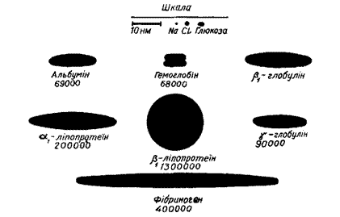
Рис. – Молекулярна вага, порівняльні розміри та форма білкових молекул крові (за Г.І. Косиць ким)

Альбуміни складають 60% усіх білків (ММ 69 000). Володіючи значною загальною поверхнею, є важливою транспортною системою. Так, молекула альбуміну зв'язує 25-50 молекул білірубіна. Глобуліни мають ММ > 200 000 і розділяються на 5 фракцій: α₁-глобуліни (глікопротеїн) переносять 2/3 усієї глюкози крові, а також тироксин, вітамін В₁₂ і білірубін), α₂-глобуліни (білок церулоплазмін, який містить мідь), β-глобуліни (ліпопротеїн), γ-глобуліни (імунні тіла, які володіють найменшою рухливістю в електричному полі, складаючи близько 17% усіх білків), фібриноген (розчинний попередник фібрину). Отже, функції білків плазми, багато в чому, специфічні, що є важливою діагностичною ознакою. Наприклад, при хворобах печінки вміст альбумінів знижується.

3.
У хребетних до формених елементів крові відносять еритроцити, лейкоцити і тромбоцити. Усі ці клітини виконують ряд спільних функцій, забезпечуючи транспорт речовин на своїй мембрані (осьовий тік найбільш інтенсивний). Еритроцити мають двоввігнуту форму, позбавлені ядра і мають розміри 7,4 мкм. Така конструкція сприяє ефективній взаємодії гемоглобіну з газами.
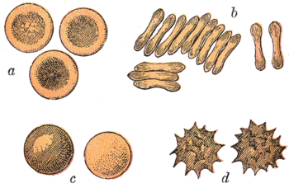 | Зовнішня будова еритроцитів:  а – вид зверху, b – вид в профіль, с – опуклість, викликана гіпоосмотичним середовищем, d – шипастість, викликана гіперосмотичним середовищем.
В 1мм³ крові чоловіків у нормі 4,0- 5,1 млн, а в жінок – 3,7-4,7 млн. еритроцитів. Підвищення вмісту - еритроцитоз, а зниження - еритропенія.

Лейкоцити - найбільш давні клітини крові. Вони є у всіх багатоклітинних організмів. Лейкоцити мають діаметр більш 20 мкм і характеризуються кількома спільними властивостями: амебоїдна рухливість (40 мкм/хв), діапедез, позитивний хемотаксис і фагоцитоз. В нормі в 1 мм³ крові міститься від 3 до 8 тис. лейкоцитів. Збільшення їх числа називають лейкоцитозом, а зменшення - лейкопенією. На основі морфологічних особливостей лейкоцити розділяють на дві групи:
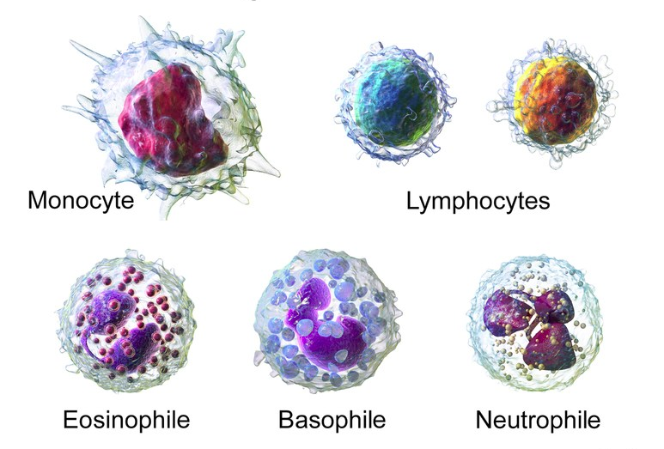
- гранулоцити складають близько 60% усіх лейкоцитів, у цитоплазмі містять гранули. Нейтрофіли забезпечують неспецифічну захисну функцію крові, фагоцитуючи усі види антигенів. Еозинофіли (1-2%) збільшуються при глистяних інвазіях, автоімунних захворюваннях. Базофіли (менше 1%) виділяють гістамін, який підвищує проникність капілярів при алергійних захворюваннях.
- агранулоцити в цитоплазмі не містять гранул. Моноцити (4-8%) - досягнувши зрілості, перетворюються в тканинні макрофаги, працюючи поза кровоносним руслом. Лімфоцити - найбільш довгоживучі клітини, що складають 40% усіх лейкоцитів. Їх розділяють на Т- і В-лімфоцити. Перші диференціюються в тимусі і забезпечують клітинний імунітет, а другі виробляють антитіла, що сприяє фагоцитозу антигенів (гуморальний імунітет).
З огляду на специфічні функції різних видів лейкоцитів, визначення їх вмісту в крові дозволяє виявити характер патологічного процесу. З цією метою визначають лейкоцитарну формулу - процентне співвідношення різних видів лейкоцитів.
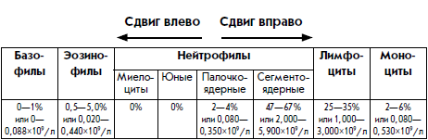

Тромбоцити (кров'яні пластинки) на відміну від еритроцитів мають неправильну форму, їх довжина не перевищує 4 мкм.
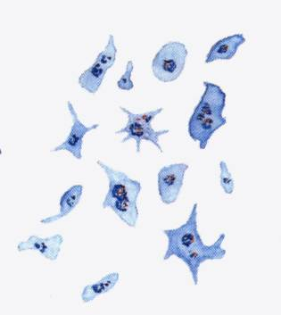
Вони утворюються в червоному кістковому мозку і живуть близько 10 днів. У крові тромбоцити циркулюють у неактивному стані, а їх руйнування поблизу ранової поверхні веде до вивільнення тромбоцитарних факторів згортання, лізосомальних ферментів, серотоніну та гістаміну. Це запускає реакцію згортання крові, виявляє бактерицидну дію і викликає спазм судин. У нормі міститься 200-300 тис. Підвищення їх кількості - тромбоцитоз, а зниження тромбоцитопенія.

4.
Поділ крові на групи є проявом індивідуальної мінливості і дозволяє диференціювати чужорідні клітини, що попадають в організм. В основі класифікації крові за групами лежить специфічність їх рецепторного апарату.
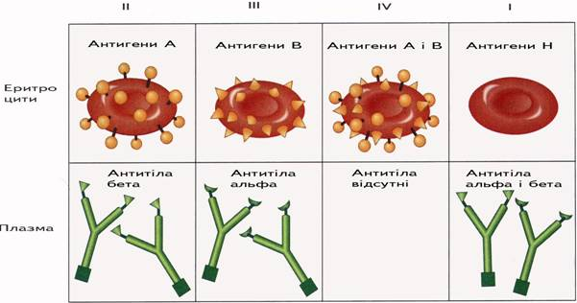

В мембрану еритроцитів вбудовані полісахаридні комплекси, які виявляють антигенні властивості (аглютиногени). З ними здатні реагувати специфічні антитіла плазми (аглютиніни). У крові людини виключена зустріч однойменних аглютинінів і аглютиногенів. Тому їх взаємодія відбувається лише при невірному переливанні крові, проникненні аналогічних речовин із зовні. Молекула антитіла володіє двома і більше активними центрами, що дозволяє їй утворювати зв'язок з кількома еритроцитами. У свою чергу еритроцит здатний зв'язуватися з іншими молекулами. Отже, утворюються конгломерати з великого числа еритроцитів. Дана реакція склеювання (аглютинації) носить захисний характер, тому що в подальшому чужі еритроцити підлягають гемолізу. Схема переливання крові діє лише при трансфузії невеликої кількості крові (до 500 мл). Однак, навіть при цьому відзначається гемоліз.

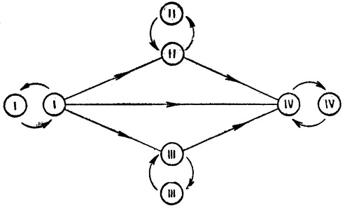 | Схема переливання крові

Система Rh-фактора має ряд відмінностей: аглютинація протікає більш інтенсивно і запускається тільки при повторному введенні аглютиногенів, що пов'язано з необхідністю вироблення антирезус-аглютиногенів.

5.
Згортання крові є фізіологічним механізмом, що перешкоджає втраті крові. В дану реакцію утягуються навколишня судину тканина, стінка судини, плазмові фактори згортання та формених елементи крові. Механізм згортання крові при ушкодженні великих і дрібних судин відрізняється. На підставі цього виділяють судинно-тромбоцитарний і коагуляційний механізми гемостазу.
Судинно-тромбоцитарний гемостаз активізується через 1-3 хв після ушкодження дрібних судин.
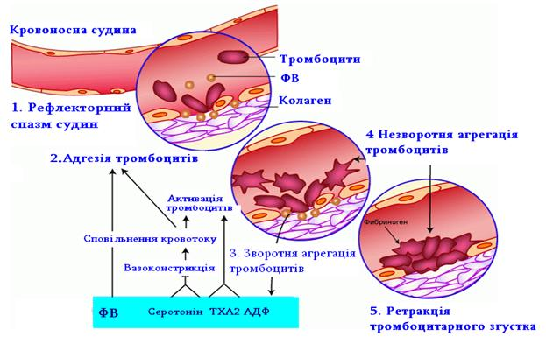
- Короткочасний спазм судин в результаті вивільнення серотоніну та адреналіну зі зруйнованих тромбоцитів.
- Адгезія “-” заряджених тромбоцитів до “+” зарядженої стінки судини.
- Агрегація тромбоцитів поблизу ранової поверхні.
- Незворотна агрегація тромбоцитів у результаті їх руйнування та вивільнення тромбоксанів, що викликає вторинний спазм судин.
- Ретракція тромбоцитарного згустку – фібрин ущільнює тромбоцитарну пробку, що веде до зупинки кровотечі.
Тромбоцитарний тромб неміцний і у великих судинах вимивається напором крові. Тому у великих судинах на його основі формується міцний фібриновий тромб. Для його утворення включаються ферментативного механізми згортання крові (коагуляційний гемостаз).
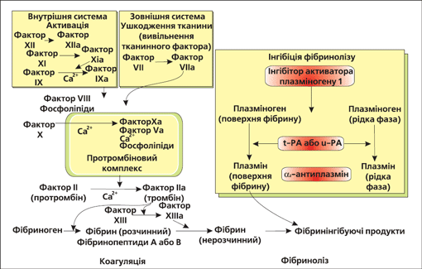

У даному механізмі виділяють три фази:
I. Фаза активації. Полягає в перетворенні протромбіну в нерозчинну форму - тромбін. Протромбін утворюється в печінці й для його вироблення необхідний вітамін К, нестача якого порушує згортання крові. Активація протромбіну вимагає утворення повного тромбопластину, який може мати тканинне та тромбоцитарне походження. У зв’язку з цим, виділяють два шляхи активації протромбіну. Зовнішній шлях забезпечує утворення тканинної протромбінази в результаті ушкодження тканин, зокрема, ендотелію судин (триває до 10 с). Внутрішній шлях розпочинається в результаті руйнування тромбоцитів колагеном ушкодженої судини з подальшим утворенням кров’яної протромбінази (5-7 хв).
II. Фаза коагуляції (триває 3-5 с) полягає в переході фібриногену в нестабільну форму фібрину. Дані зміни відбуваються під впливом тромбіну в присутності Са²⁺, що викликає полімеризацію фібринових ниток. Полімер, що утвориться при цьому, легко переходить у розчинну форму, тому що зв'язки між молекулами електростатичні.
III. Фаза ретракції (триває 2-3 год) полягає в утворенні нерозчинної форми фібрину під впливом фібринстабілізуючого фактора (XIII) – трансглутамінази. Далі відбувається ретракція (ущільнення) згустку в результаті чого, у фібринових нитках застряють і ущільнюються клітини крові – формується тромб.
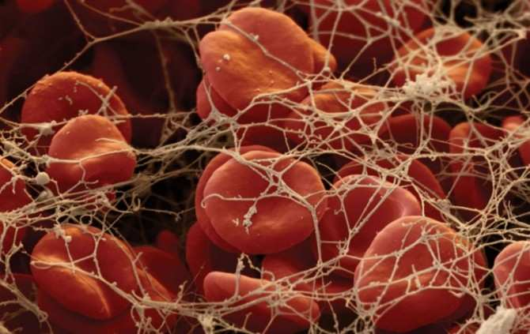 | Тромб
Одночасно з цим під впливом плазміну (утворюється одночасно з фібрином) активізуються процеси фібринолізу.
Протизгортальна система крові є невід’ємною складовою підтримки гемостазу. Оскільки всі фактори згортання містяться в крові, мікротравми судин і тканин трапляються досить часто, а руйнування та відмирання клітин крові – це нормальне фізіологічне явище, то цілком зрозуміло, що система згортання крові постійно активується і утворюється певна кількість фібрину. Цей процес урівноважується утворенням печінкою відповідної кількості плазміну, який розчиняє мікрозгустки фібрину.
Крім того, в організмі існує й активно функціонує протизгортальиа система, яка за нормальних умов добре врівноважена із коагуляційною системою згортання крові так, що ймовірність спонтанної коагуляції крові зведена до мінімуму. До протизгортальної системи входять клітини ендотелію. Завдяки подібному заряду з клітинами крові, тромбоцити відштовхуються від неї, що протидіє їх адгезії та агрегації. До речовин, які протидіють згортанню крові, можна віднести також гепарин, що синтезується в печінці, легенях, м'язах, базофільних гранулоцитах сполучної тканини (тучних клітинах) і гальмує утворення тромбіну; а також тромбомодулін та фібрин, що зв'язують тромбін.
Порушення рівноваги між системами згортання крові та протизгортальною призводить до погіршення (гіпокоагуляція) або підвищення (гіперкоагуляція) згортання крові. Обидва відхилення небезпечні для організму: перше – значними крововтратами, а друге – можливістю утворення тромбів і закупорювання кровоносних судин – тромбоемболією. Прикладом гострої гіпокоагуляції є гемофілія – спадкова хвороба, небезпечна великими крововтратами через відсутність у крові одного з факторів. Гіперкоагуляція виникає при запаленні внутрішньої стінки судин, коли порушується гладкість поверхні ендотеліальних клітин і тромбоцити починають скупчуватись у місцях запалення з подальшим їх руйнуванням; при погіршенні венозного відтоку, застою крові у розширених і звитих венах нижніх кінцівок. Гіперкоагуляція може бути і нормальним фізіологічним явищем, якщо вона виникає у випадках поведінкової захисної реакції, фізичного навантаження чи емоційного напруження. Ці факти свідчать про те, що процес згортання крові регулюється нейрогуморальними механізмами.

